DEFORMAZIONE DEI SOLIDI (cenni)

In classe abbiamo osservato che tutte le volte che un vincolo applica una forza vincolare su di un oggetto, sul vincolo si applica una forza opposta per il Principio di Azione e Reazione. La forza di reazione, di conseguenza, applica un effetto statico al vincolo, cioè lo deforma. Guardate la Figura1: la racchetta e la liana sono due vincoli rispettivamente per la pallina e per la scimmietta. La racchetta ferma la pallina ma a sua volta la reazione della pallina deforma la racchetta: la liana impedisce la caduta della scimmietta ma la reazione la piega verso il basso.

Lo studio delle deformazioni è molto importante in molte applicazioni pratiche poiché esse usurano ed eventualmente spezzano il vincolo: molti strumenti sono progettati in modo da funzionare con piccolo uso delle forze vincolari proprio per ridurre al minimo questi effetti.
Figura 1: racchetta e liana (vincoli) deformati dalla forza di reazione.

Esistono 5 tipi di deformazione: compressione, trazione, torsione, flessione e taglio. Ad ognuna di esse compete una diversa forza vincolare. Per semplicità, noi studieremo solo la compressione e la trazione (deformazione longitudinale). Dei simpatici esempi dei cinque tipi di deformazione di un solido sono mostrati in questo video che ho anche linkato nel mio sito.
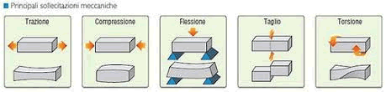
Nel caso della compressione: la forza applicata (F⊥) si chiama forza premente e il rapporto F⊥/Area si chiama pressione (Pr).

Nel caso della trazione: la forza applicata (F⊥) si chiama tensione e il rapporto F⊥/Area si chiama stress (Str).

UNA BREVE INTRODUZIONE STORICA
Il 1700 fu il secolo dell’Illuminismo. Nel secolo precedente si era avuta la cosiddetta “Rivoluzione Scientifica” grazie a scienziati come Galileo e Copernico che avevano gettato le basi della ricerca nelle Scienze; nel secolo successivo, in pieno Illuminismo, queste basi fiorirono facendo progredire le Scienze ad un ritmo mai visto nel passato. Uno dei tanti campi di sviluppo fu quello dello studio della deformazione dei materiali, che è un argomento fondamentale per la Scienza delle Costruzioni in quanto i materiali usati devono essere in grado di funzionare anche se sottoposti a grandi forze.
Già nel 1727 il famoso matematico e fisico Leonhard Euler, le cui opere sono citate tutt’oggi, aveva studiato le proprietà fondamentali delle deformazioni mentre la prima trattazione sperimentale sull’argomento viene fatta risalire a Giordano Riccati che la pubblicò nel 1782; ma lo scienziato più famoso che affrontò l’argomento fu Thomas Young (13 June 1773 – 1829). Thomas Young fin da giovanissimo dimostrò di avere una mente brillante: le sue scoperte nel campo delle Scienze sono moltissime e alcune di esse sono considerate delle pietre miliari della Scienza moderna. Nel 1794 entrò nella prestigiosissima Royal Academy: le sue lezioni scientifiche furono pubblicate nel 1807 nell’opera “Course of Lectures on Natural Philosophy”.

Grazie alle sue ricerche Young dimostrò che la luce si propaga come se fosse un’onda, scoprì le leggi fondamentali della compressione/trazione dei materiali elastici, determinò le proprietà fisiologiche basilari della visione, proponendo (giustamente) che essa avviene attraverso la combinazione di tre colori (i tre colori-base, rosso, verde, blu): dette contributi importanti anche nel campo della medicina, del movimento dei liquidi e nello studio… dei linguaggi! Infatti, a Young si dà credito di aver contribuito alla decifrazione della lingua dell’Antico Egitto. Per quanto riguardalo studio della deformazione dei materiali, si dà credito a Young di aver introdotto il “modulo di Young” che è alla base dello studio delle deformazioni longitudinali e che studieremo fra poco
DEFORMAZIONE ELASTICA E PLASTICA - ROTTURA
Come abbiamo già detto più volte, la prima cosa da fare quando vogliamo studiare un argomento scientifico è osservare il fenomeno per conoscere le sue proprietà generali. Perciò iniziamo lo studio delle deformazioni longitudinali osservando cosa accade quando deformiamo una molla.
Avrai notato che se applichi una forza ad una molla essa si allunga o si accorcia, cioè si deforma: in pratica, stai applicando un effetto statico sulla molla. Però quando smetti di applicare la forza la molla torna generalmente alla sua forma originaria come se nulla fosse accaduto. In questo caso si dice che la deformazione è elastica:
una deformazione si definisce elastica quando essa è temporanea, cioè se il corpo ritorna alla forma originaria quando la forza deformante non è più applicata (l’effetto statico non è più applicato)
Se però estendi la molla con forza sempre maggiore, si arriva ad un punto dove la molla si deforma permanentemente, cioè si snerva, e non torna più alla posizione iniziale. In questo secondo caso si dice che la deformazione è plastica:
una deformazione si definisce plastica quando essa è permanente, cioè se il corpo non ritorna più alla forma originaria quando la forza deformante non è più applicata (l’effetto statico non è più applicato)
Infine, se estendiamo sempre più la molla essa si spezza: si dice che siamo giunti al suo punto di rottura.
In tutte le Scienze legate alla costruzione di materiali (Architettura, Meccanica, ecc.) è molto importante conoscere la forza massima che posso applicare ad un oggetto prima che esso si snervi, cioè si deformi permanentemente: infatti, un corpo snervato perde gran parte della sua resistenza e si spezza molto facilmente.

MISURE SPERIMENTALI E LEGGI MATEMATICHE
Seguendo le indicazioni della Rivoluzione Scientifica fondata da Galileo, non possiamo limitare lo studio delle deformazioni alle semplici osservazioni ma è necessario eseguire misure e scrivere formule. Perciò sono stati condotti esperimenti che hanno misurato le deformazioni di oggetti di diversa forma e sostanza al cambiare delle forze applicate. Per quanto riguarda le deformazioni longitudinali (compressione e trazione), sono state trovate tre leggi di proporzionalità (Figura 1):
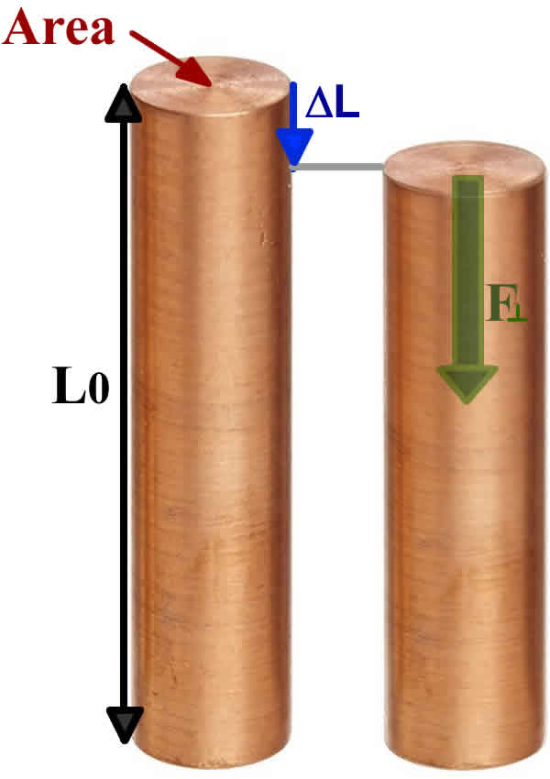
- Fissata la forma del materiale, la deformazione della lunghezza (ΔL) è proporzionale alla forza perpendicolare all’area di applicazione (F⊥): ΔL α F⊥ (1)

- Fissata l’area di applicazione e la forza F⊥, ΔL è proporzionale alla lunghezza del materiale (L₀): ΔL α L₀ (2)

- Fissata la forza F⊥ e la lunghezza L₀, ΔL è inversamente proporzionale all’area di applicazione (A) : ΔL α 1/A (3)
Unendo insieme l’eq. (1) , (2) , (3) posso scrivere:
ΔL α F⊥⋅L₀/A (4a)
L’eq. (4a) è scritta solitamente dividendo per L₀ a destra e a sinistra, ottenendo:
Figura 2
ΔL/L₀ α F⊥/A (4b)
Ma F⊥/A = pressione (Pr) se la forza è diretta verso l’interno del solido (compressione) o stress (Str) se essa è diretta verso l’esterno del solido (tensione). Ne segue che posso scrivere:
ΔL/L₀ α Pr ( α Str ) (4c)
ΔL/L₀ = Pr/E ( = Str/E ) (4d)

con 1/E la costante di proporzionalità. La costante E ha il nome di modulo di elasticità o modulo di Young in onore di Thomas Young che lo descrisse nelle sue Lectures.
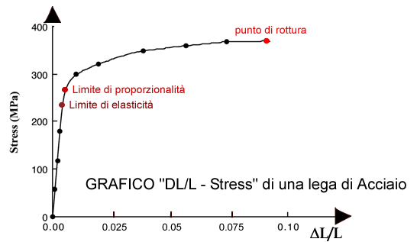
Il modulo di Young dipende soltanto dal tipo di materiale e non dipende né dalla sua dimensione né dalla sua forma. Alcuni valori di E sono riportati nella Tabella a destra.
Le equazioni (1)-(4d) valgono solo se il valore della Pressione/stress è minore di un valore di soglia, detto Limite di proporzionalità. Oltre il Limite di proporzionalità la relazione non segue più una proporzionalità. Il grafico ΔL/L – Stress di una lega di acciaio è mostrato in Figura 2.
Figura 3 : Grafico ΔL/L - Stress
Alcuni esempi di misura di deformazione dei solidi sono mostrati in questo video, che ho anche linkato nel mio sito.
Il “modulo di Young”
Materiale | E (10⁹ N/m²)
Acciaio | 200
Alluminio | 70
Calcestruzzo | 23
Ferro | 190
Granito | 25
Osso | 16 (trazione)  9 (compressione)
Ottone | 90
Piombo | 16
Rame | 110
Vetro | 70
L’importanza del modulo di Young è che esso risulta indipendente dalla geometria dei materiali presi in esame, cioè esso dipende solo dal materiale del solido. Il modulo di Young consentì, per la prima volta, la previsione dell'allungamento di un componente soggetto ad una data forza (e viceversa): prima della individuazione del coefficiente di elasticità da parte di Young, gli ingegneri dovevano applicare l’equazione F = k⋅ΔL, per identificare la deformazione (ΔL) di un corpo soggetto ad una forza nota (F). In questa formula, la costante k dipende sia dalla lunghezza del materiale sia dalla superficie di applicazione di F; ciò comportava che bisognava sottoporre a saggio (cioè a misura di prova) ogni nuovo componente utilizzato.
Invece il modulo di Young dipende solo dal materiale e non dalla forma o dalle dimensioni del solido: dunque, il modulo di Young è una grandezza intensiva. Questo consentì una vera rivoluzione nelle costruzioni dal momento che il solito valore della costante E poteva essere utilizzato per calcolare l'allungamento (o la pressione) senza dover sperimentare ogni componente. Il modulo di Young è tuttora la base per ogni moderna opera ingegneristica. I valori del modulo di Young per alcune sostanze è dato nella tabella a destra.

